Danone football cup for children and family health day - Szeged
June 3. 2018.
Prepared by: Premier Next Communications
2018.06.03.
MÉDIA: | beol.hu | MEDIA SPECIFICS
DÁTE: | 30.05.2018. | TYPE: | Online
PAGE: | - | REACH: | 51 100
AD VALUE (HUF) | 180 000 | FREQUENCY: | -
HEADLINE: | Three Békés County teams at the Danone Cup
SUMMARY: | This year, children can meet famous footballers such as Pál Dárdai, coach of Herta FC, Dániel Tőzsér and Tibor Dombi as well as Dani Sass MC at „Danone Nations Cup for Children” tournament with Tibor Nyilasi, 70 times Hungarian National Football Team member az the patron. The world’s biggets Cup for 10-12 year-old children educates children love and football and also healthy nutrition. The national rounds of the tournament 64 teams of 4 regions with nearly 800 children footnallers will compete to be winners and also to gain the title „Champion of Health”. In the frames of the event organized by Danone and the Hungarian Football Association, a Family Health Day is organized as well, where visitors can do nutrition tests, calculate their BMI and participate in games.

https://www.beol.hu/sport/helyi-sport/harom-bekes-megyei-csapat-a-danone-kupan-1314205/

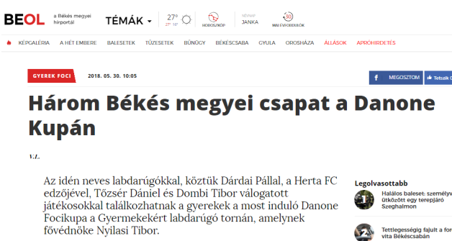

Három Békés megyei csapat a Danone Kupán
Az idén neves labdarúgókkal, köztük Dárdai Pállal, a Herta FC edzőjével, Tőzsér Dániel és Dombi Tibor válogatott játékosokkal találkozhatnak a gyerekek a most induló Danone Focikupa a Gyermekekért labdarúgó tornán, amelynek fővédnöke Nyilasi Tibor.
A világ legnagyobb, 10-12 éves gyermekeknek szóló focikupája nemcsak a sport és a foci szeretetére, de az egészséges táplálkozásra is neveli a fiatalokat. A torna hazai fordulóiban 4 régió 64 csapata, azaz több mint 800 gyermek labdarúgó versenyez egymással az elsőségért, valamint az „Egészség Bajnoka” címért.
A Danone és az MLSZ Grassroots Programja által szervezett esemény keretében öt városban Családi Egészségnap is várja majd a gyermekeket, a szülőket és a látogatókat, akik az egészséges táplálkozással kapcsolatos kvízeket tölthetnek ki, táplálkozási tanácsokat kaphatnak és ügyességi játékokban mérhetik össze tudásukat.
Vasárnap Szegeden három Békés megyei csapat lép pályára a csoportmérkőzések során, a Békéscsaba Labdarúgó Akadémia, a Várfürdő-Gyulai Termál FC, és az Orosházi MTK-ULE 1913 együttese.

MÉDIA: | csfoci.hu | MEDIA SPECIFICS
DÁTE: | 31.05.2018. | TYPE: | Online
PAGE: | - | REACH: | n/a
AD VALUE (HUF) | n/a | FREQUENCY: | -
HEADLINE: | Danone Futball Cup starts at Szeged with football stars and a gastro blogger
SUMMARY: | This year, children can meet famous footballers such as Pál Dárdai, coach of Herta FC, Dániel Tőzsér and Tibor Dombi as well as Dani Sass MC at „Danone Nations Cup for Children” tournament with Tibor Nyilasi, 70 times Hungarian National Football Team member az the patron. The world’s biggets Cup for 10-12 year-old children educates children love and football and also healthy nutrition. The national rounds of the tournament 64 teams of 4 regions with nearly 800 children footnallers will compete to be winners and also to gain the title „Champion of Health”. In the frames of the event organized by Danone and the Hungarian Football Association, a Family Health Day is organized as well, where visitors can do nutrition tests, calculate their BMI and participate in games.

https://www.csfoci.hu/hir/867/futballsztarokkal-es-egy-gasztroarccal-szegeden-indul-a-danone-focikupa
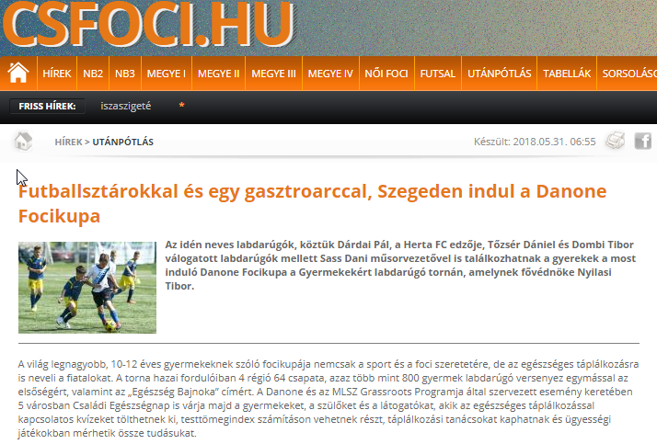

Futballsztárokkal és egy gasztroarccal, Szegeden indul a Danone Focikupa
Az idén neves labdarúgók, köztük Dárdai Pál, a Herta FC edzője, Tőzsér Dániel és Dombi Tibor válogatott labdarúgók mellett Sass Dani műsorvezetővel is találkozhatnak a gyerekek a most induló Danone Focikupa a Gyermekekért labdarúgó tornán, amelynek fővédnöke Nyilasi Tibor.
A világ legnagyobb, 10-12 éves gyermekeknek szóló focikupája nemcsak a sport és a foci szeretetére, de az egészséges táplálkozásra is neveli a fiatalokat. A torna hazai fordulóiban 4 régió 64 csapata, azaz több mint 800 gyermek labdarúgó versenyez egymással az elsőségért, valamint az „Egészség Bajnoka” címért. A Danone és az MLSZ Grassroots Programja által szervezett esemény keretében 5 városban Családi Egészségnap is várja majd a gyermekeket, a szülőket és a látogatókat, akik az egészséges táplálkozással kapcsolatos kvízeket tölthetnek ki, testtömegindex számításon vehetnek részt, táplálkozási tanácsokat kaphatnak és ügyességi játékokban mérhetik össze tudásukat.
A Danone Focikupa a Gyermekekért torna regionális fordulóit az idén június 3-án Szegeden és Pécsett, június 9-én Miskolcon és Debrecenben, az országos döntőt pedig június 17-én Budapesten tartják. A mérkőzésekre és az azokhoz kapcsolódó Családi Egészségnapra a Nagycsaládosok Országos Egyesületének helyi tagszervezeteit is meghívta a Danone. Az eseményekre kilátogató nagycsaládoknak és a pályákon játszó gyermekek szüleinek és családtagjainak az Egészségnap keretében lehetőségük nyílik táplálkozással kapcsolatos kvízek kitöltésére és testtömegindex-számításra, de kaphatnak táplálkozási tanácsokat is, valamint ügyességi játékokban vehetnek részt.
Az idei Danone Focikupa a Gyermekekért torna különleges eleme, hogy regionális fordulókon és az országos döntőn a legjobb kapus, a legjobb középpályás, a legjobb csatár mellett külön elismerést, az Egészség Bajnoka díjat veheti majd át az a gyermek, aki a táplálkozási felmérésben a legjobban szerepelt. Az országos döntő tétje pedig nem más, mint az, hogy melyik csapat képviselheti Magyarországot 2019-ben Spanyolországban, a közel 30 ország részvételével megrendezésre kerülő nemzetközi döntőben.
Szeged – 2018. június 3. - A résztvevő csapatok
1. Videoton FC
2. Békéscsaba L.A.
3. Hódmezővásárhelyi FC
4. Mercedes-Kecskemét L.A.
5. Várfürdő Gyulai Termál FC
6. Törökszentmiklósi FC
7. Orosházi MTK ULE 1913
8. Monori SE
9. Csepel Hungary Club 94
10. FTC
11. Budaörs
12. Viadukt SE-Biatorbágy
13. Dunaharaszti MTK
14. Kelen SC
15. Soroksár Sport Club
16. TFCE Tatabánya

MÉDIA: | gyulaihirlap.hu | MEDIA SPECIFICS
DÁTE: | 31.05.2018. | TYPE: | Online
PAGE: | - | REACH: | n/a
AD VALUE (HUF) | n/a | FREQUENCY: | -
HEADLINE: | U12 Football players from Gyula will play at Danone Football Cup
SUMMARY: | This year, children can meet famous footballers such as Pál Dárdai, coach of Herta FC, Dániel Tőzsér and Tibor Dombi as well as Dani Sass MC at „Danone Nations Cup for Children” tournament with Tibor Nyilasi, 70 times Hungarian National Football Team member az the patron. The world’s biggets Cup for 10-12 year-old children educates children love and football and also healthy nutrition. The national rounds of the tournament 64 teams of 4 regions with nearly 800 children footnallers will compete to be winners and also to gain the title „Champion of Health”. In the frames of the event organized by Danone and the Hungarian Football Association, a Family Health Day is organized as well, where visitors can do nutrition tests, calculate their BMI and participate in games.

https://www.gyulaihirlap.hu/120293-az-u12-es-gyulai-labdarugok-palyara-lepnek-a-danon
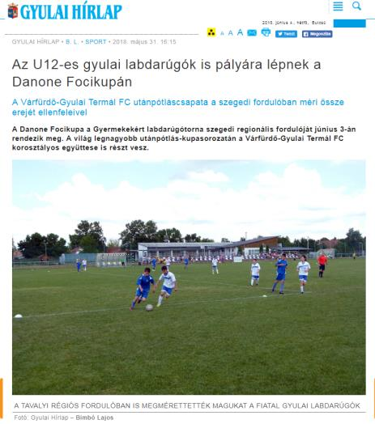
Az U12-es gyulai labdarúgók is pályára lépnek a Danone Focikupán
A Várfürdő-Gyulai Termál FC utánpótláscsapata a szegedi fordulóban méri össze erejét ellenfeleivel
A Danone Focikupa a Gyermekekért labdarúgótorna szegedi regionális fordulóját június 3-án rendezik meg. A világ legnagyobb utánpótlás-kupasorozatán a Várfürdő-Gyulai Termál FC korosztályos együttese is részt vesz.
Az immár tizennyolc éves múltra visszatekintő és csaknem harminc országban megrendezett eseményen minden évben 2,5 millió gyerek vesz részt. A focikupához olyan ikonok adták a nevüket, mint Dárdai Pál, a Herta FC edzője, valamint Tőzsér Dániel és Dombi Tibor válogatott labdarúgók. A hazai seregszemle fővédnöke Nyilasi Tibor.
A torna sajtóközleményéből kiderül, a torna célja, hogy a sporton keresztül egészséges életmódra nevelje a gyerekeket. Ebben itthon a program stratégiai partnere, a Magyar Dietetikusok Országos Szövetsége is támogatja a kezdeményezést.
Az idei torna különleges eleme, hogy a regionális fordulókon és az országos döntőn a legjobb kapus, a legjobb középpályás és a legjobb csatár mellett külön elismerést, az Egészség Bajnoka díjat veheti majd át az a gyermek, aki a táplálkozási felmérésben a legjobban szerepelt.
A szegedi fordulóban tizenhat csapat méri össze tudását. Békés megyét a Békéscsaba Labdarúgó Akadémia, az Orosházi MTK ULE 1913 és a Várfürdő-Gyulai Termál FC csapata képviseli.
A Bálint Balázs vezette fürdővárosi gárda számára a tét nem kicsi. Amennyiben a Csüllög István, Prohászka Máté, Kovács Zalán, Prohászka Ádám, Horváth Bálint, Vörös Barnabás, Felföldi Márton, Horváth Zoltán, Muszka Hunor, Balogh Zsolt, Kiss Marcell és Varga Zoltán alkotta együttes kiválóan teljesít, akkor esélye nyílik arra, hogy Magyarországot képviselje a spanyolországi, csaknem harminc ország részvételével zajló nemzetközi döntőben. A gyulai fiataloknak nem lesz könnyű dolguk, hiszen az első osztályban kiválóan szereplő Videoton FC, Budaörs és Csepel Hungary Club 94 gárdáit kell két vállra fektetniük.– A nagy múltú és erős bajnokságokban szereplő ellenfelek ellenére mindent megteszünk, hogy méltóképpen képviseljük Gyula városát – mondta el lapunknak Bálint Balázs.
Az ifjú focipalántákat és a szurkolókat a labdazsonglőrködés közben Családi Egészségnap is várja, ahol az egészséges táplálkozással kapcsolatos kvízeket tölthetnek ki, testtömegindex-számításon vehetnek részt, és ügyességi játékokban mérhetik össze tudásukat.
A szegedi forduló csapatai: Videoton FC, Békéscsaba L.A, Hódmezővásárhelyi FC, Mercedes-Kecskemét L.A., Várfürdő-Gyulai Termál FC, Törökszentmiklósi FC, Orosházi MTK ULE 1913, Monori SE, Csepel Hungary Club 94, FTC, Budaörs, Viadukt SE-Biatorbágy, Dunaharaszti MTK, Kelen SC, Soroksár Sport Club és TFCE Tatabánya.

MÉDIA: | vasarhely24.com | MEDIA SPECIFICS
DÁTE: | 04.06.2018. | TYPE: | Online
PAGE: | - | REACH: | n/a
AD VALUE (HUF) | n/a | FREQUENCY: | -
HEADLINE: | Videoton FC won the Danone Football Cup’s semi-finals at Szeged
SUMMARY: | This year, children can meet famous footballers such as Pál Dárdai, coach of Herta FC, Dániel Tőzsér and Tibor Dombi as well as Dani Sass MC at „Danone Nations Cup for Children” tournament with Tibor Nyilasi, 70 times Hungarian National Football Team member az the patron. The world’s biggets Cup for 10-12 year-old children educates children love and football and also healthy nutrition. The national rounds of the tournament 64 teams of 4 regions with nearly 800 children footnallers will compete to be winners and also to gain the title „Champion of Health”. In the frames of the event organized by Danone and the Hungarian Football Association, a Family Health Day is organized as well, where visitors can do nutrition tests, calculate their BMI and participate in games.

http://www.vasarhely24.com/sport/a-videoton-fc-nyerte-a-danone-focikupa-szegedi-elodontojet
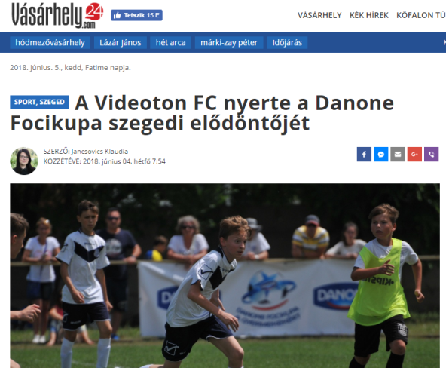

A Videoton FC nyerte a Danone Focikupa szegedi elődöntőjét
Másodikként az Orosházi MTK ULE 1913 csapata végzett, a Szeged 2011 pedig a torna harmadik helyezettje lett. Ezek a csapatok bekerültek a torna június 17-i, budapesti országos döntőjébe.
Fókuszban a foci és egészséges táplálkozás
A Danone Focikupa a Gyermekekért (Danone Nations Cup) a világ legnagyobb, immár 18 éves múltra visszatekintő, professzionális gyermek labdarúgó kupája. A közel 30 országban megrendezett eseményen minden évben 2,5 millió gyerek vesz részt.A torna célja, hogy a sporton és a labdarúgáson keresztül egészséges életmódra, valamint kiegyensúlyozott táplálkozásra nevelje a gyerekeket. Éppen ezért az idén először ítélték oda az Egészség Bajnoka címet is, amelyet Amhach Arnold, a Videoton FC és Dékány Ádám, a Békéscsaba UFC játékosai nyertek el. Ők szerepeltek ugyanis a legjobban a Danone és a Magyar Dietetikusok Országos Szövetsége által végzett egészség kvízben.
A Legjobb kapus Tenerand Kevin (Szeged 2011), a Legjobb játékos Bányai Máté (Videoton FC), a Gólkirály pedig Pintér Ákos (Budaörs) lett. Az egyéni fair play díjat Ecseri Máté (Soroksár SC) kapta, míg a csapat fair play díjat az FTC együttese érdemelte ki.
„A 10-12 éves gyermekek 42%-a mindössze hetente 1-2 alkalommal fogyaszt magas kalciumtartalmú tejet és tejtermékeket, például joghurtot, és akkor is csak a szükséges mennyiség felét” – mondta Gyergyói-Szabó Anita, a Danone külső kommunikációs menedzsere, utalva a focikupában résztvevő több mint 800 gyermek körében végzett tavalyi felmérés legfontosabb eredményére. „Vállalatunknak kiemelt célja, hogy nap mint nap tegyünk a saját és bolygónk egészségéért, ezt fogalmaztuk meg az ’Egy életünk van és egy bolygónk’ küldetésünkben.” – tette hozzá.
Családi Egészségnap: tanácsadás és testtömegindex-számítás a pálya menténA Danone Focikupa a Gyermekekért torna szegedi regionális elődöntőjén több mint 40 mérkőzést szurkolhattak végig az eseményre kilátogatók. A mérkőzésekre és az azokhoz kapcsolódó Családi Egészségnapra a Nagycsaládosok Országos Egyesületének helyi tagszervezeteit is meghívta a Danone.
Az eseményekre kilátogató nagycsaládok és a pályákon játszó gyermek szüleinek és családtagjaik az Egészségnap keretében táplálkozással kapcsolatos kvízeket tölthettek ki és testtömegindex-számításban, valamint ügyességi játékokban vehettek részt, de hasznos táplálkozási tanácsokkal is ellátták őket a szakértők.A Danone folytatja társadalmi felelősségvállalási programját Szegeden. Szeptember 23-án a városban rendezik meg a Danone Életmód Napot Magyarország átfogó egészségvédelmi szűrőprogramjával karöltve.
A Danone Focikupa a Gyermekekért tornát az Emberi Erőforrások Minisztériuma és Szeged Megyei Jogú Város Önkormányzata támogatják minden évben, emellett híres labdarúgók is a program mellé álltak. Magyarországon az esemény fővédnöke immár harmadik éve Nyilasi Tibor, az MLSZ elnökségi tagja, tiszteletbeli nagykövete pedig az idén Sass Dani, gasztroarc, műsorvezető. A kupa nemzetközi nagykövete pedig már több mint 10 éve Zinédine Zidane. A gyerekek a torna szegedi elődöntőjén Vajda Attila olimpiai bajnok kenussal is találkozhattak.

MÉDIA: | beol.hu | MEDIA SPECIFICS
DÁTE: | 04.06.2018. | TYPE: | Online
PAGE: | - | REACH: | 51 000
AD VALUE (HUF) | 180 000 | FREQUENCY: | -
HEADLINE: | The OMTK-ULE 1913 is the second at the Danone Cup
SUMMARY: | This year, children can meet famous footballers such as Pál Dárdai, coach of Herta FC, Dániel Tőzsér and Tibor Dombi as well as Dani Sass MC at „Danone Nations Cup for Children” tournament with Tibor Nyilasi, 70 times Hungarian National Football Team member az the patron. The world’s biggets Cup for 10-12 year-old children educates children love and football and also healthy nutrition. The national rounds of the tournament 64 teams of 4 regions with nearly 800 children footnallers will compete to be winners and also to gain the title „Champion of Health”. In the frames of the event organized by Danone and the Hungarian Football Association, a Family Health Day is organized as well, where visitors can do nutrition tests, calculate their BMI and participate in games.

https://www.beol.hu/sport/helyi-sport/masodik-az-omtk-ule-1913-a-danone-kupan-1323519/
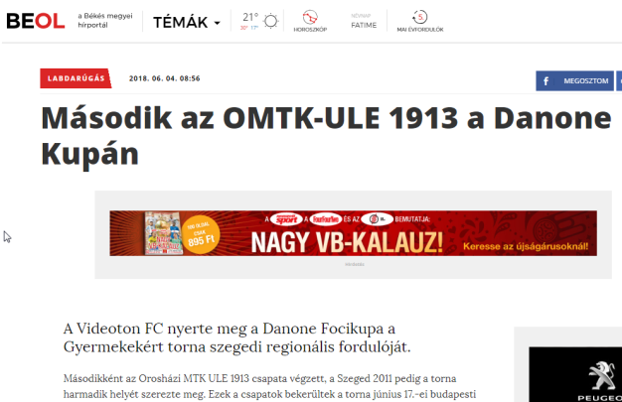

Második az OMTK-ULE 1913 a Danone Kupán
A Videoton FC nyerte meg a Danone Focikupa a Gyermekekért torna szegedi regionális fordulóját.
Másodikként az Orosházi MTK ULE 1913 csapata végzett, a Szeged 2011 pedig a torna harmadik helyét szerezte meg. Ezek a csapatok bekerültek a torna június 17.-ei budapesti országos döntőjébe, amelynek győztese jövőre Spanyolországban, a nemzetközi döntőn képviselheti majd Magyarországot. A focikupa szegedi fordulóján Családi Egészségnap is várta az érdeklődőket, akik az egészséges táplálkozással kapcsolatos kvízeket tölthettek ki, testtömegindex-számításon vehettek részt, táplálkozási tanácsokat kaphattak, ügyességi játékokban mérhették össze tudásukat és Vajda Attila olimpiai bajnok kenussal is találkozhattak.
A Danone Focikupa a Gyermekekért (Danone Nations Cup) a világ legnagyobb, immár 18 éves múltra visszatekintő, professzionális gyermek labdarúgó kupája. A csaknem 30 országban megrendezett eseményen minden évben 2,5 millió gyerek vesz részt. A torna célja, hogy a sporton és a labdarúgáson keresztül egészséges életmódra, valamint kiegyensúlyozott táplálkozásra nevelje a gyerekeket. Éppen ezért az idén először ítélték oda az Egészség Bajnoka címet is, amelyet Amhach Arnold, a Videoton FC és Dékány Ádám, a Békéscsaba UFC játékosai nyertek el. Ők szerepeltek ugyanis a legjobban a Danone és a Magyar Dietetikusok Országos Szövetsége által végzett egészség kvízben. A Legjobb kapus Tenerand Kevin (Szeged 2011), a Legjobb játékos Bányai Máté (Videoton FC), a Gólkirály pedig Pintér Ákos (Budaörs) lett. Az egyéni fair play díjat Ecseri Máté (Soroksár SC) kapta, míg a csapat fair play díjat az FTC együttese érdemelte ki.

MÉDIA: | Békés Megyei Hírlap | MEDIA SPECIFICS
DÁTE: | 05.06.2018. | TYPE: | Print
PAGE: | - | REACH: | 154 900
AD VALUE (HUF) | 432 000 | FREQUENCY: | daily
HEADLINE: | The OMTK-ULE 1913 is the second at Szeged
SUMMARY: | This year, children can meet famous footballers such as Pál Dárdai, coach of Herta FC, Dániel Tőzsér and Tibor Dombi as well as Dani Sass MC at „Danone Nations Cup for Children” tournament with Tibor Nyilasi, 70 times Hungarian National Football Team member az the patron. The world’s biggets Cup for 10-12 year-old children educates children love and football and also healthy nutrition. The national rounds of the tournament 64 teams of 4 regions with nearly 800 children footnallers will compete to be winners and also to gain the title „Champion of Health”. In the frames of the event organized by Danone and the Hungarian Football Association, a Family Health Day is organized as well, where visitors can do nutrition tests, calculate their BMI and participate in games.

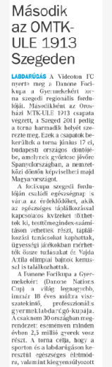

Második az OMTK-ULE 1913 Szegeden
LABDARÚGÁS A Videoton FC nyerte meg a Danone Focikupa a Gyermekekért torna szegedi regionális fordulóját. Másodikként az Orosházi MTK-ULE 1913 csapata végzett, a Szeged 2011 pedig a torna harmadik helyét szerezte meg. Ezek a csapatok bekerültek a torna június 17-ei, budapesti országos döntőjébe, amelynek győztese jövőre Spanyolországban, a nemzetközi döntőn képviselheti majd Magyarországot. A focikupa szegedi fordulóján családi egészségnap is várta az érdeklődőket, akik az egészséges táplálkozással kapcsolatos kvízeket tölthettek ki, testtömegindex-számításon vehettek részt, táplálkozási tanácsokat kaphattak, ügyességi játékokban mérhették össze tudásukat és Vajda Attila olimpiai bajnok kenussal is találkozhattak.
A Danone Focikupa a Gyermekekért (Danone Nations Cup) a világ legnagyobb, immár 18 éves múltra viszszatekintő, professzionális gyermeklabdarúgó-kupája. A csaknem 30 országban megrendezett eseményen minden évben 2,5 millió gyerek vesz részt. A torna célja, hogy a sporton és a labdarúgáson keresztül egészséges életmódra, valamint kiegyensúlyozott táplálkozásra nevelje a gyerekeket. Éppen ezért az idén először ítélték oda az Egészség Bajnoka címet is, amelyet Amhach Arnold, a Videoton FC és Dékány Ádám, a Békéscsaba UFC játékosa nyert el. Ők szerepeltek ugyanis a legjobban a Danone és a Magyar Dietetikusok Országos Szövetsége által végzett egészségkvízben. A legjobb kapus Tenerand Kevin (Szeged 2011), a legjobb játékos Bányai Máté (Videoton FC), a gólkirály pedig Pintér Ákos (Budaörs) lett. Az egyéni fair play díjat Ecseri Máté (Soroksár SC) kapta, míg a csapat fair play díjat az FTC együttese érdemelte ki.

MÉDIA: | Fejér Megyei Hírlap | MEDIA SPECIFICS
DÁTE: | 05.06.2018. | TYPE: | Print
PAGE: | - | REACH: | 115 500
AD VALUE (HUF) | 145 920 | FREQUENCY: | daily
HEADLINE: | Another trophy was conquered by Vidi
SUMMARY: | This year, children can meet famous footballers such as Pál Dárdai, coach of Herta FC, Dániel Tőzsér and Tibor Dombi as well as Dani Sass MC at „Danone Nations Cup for Children” tournament with Tibor Nyilasi, 70 times Hungarian National Football Team member az the patron. The world’s biggets Cup for 10-12 year-old children educates children love and football and also healthy nutrition. The national rounds of the tournament 64 teams of 4 regions with nearly 800 children footnallers will compete to be winners and also to gain the title „Champion of Health”. In the frames of the event organized by Danone and the Hungarian Football Association, a Family Health Day is organized as well, where visitors can do nutrition tests, calculate their BMI and participate in games.

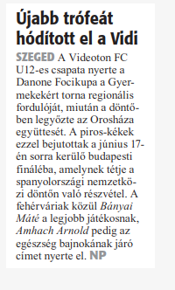

Újabb trófeát hódított el a Vidi
SZEGED A Videoton FC U12-es csapata nyerte a Danone Focikupa a Gyermekekért torna regionális fordulóját, miután a döntőben legyőzte az Orosháza együttesét. A piros-kékek ezzel bejutottak a június 17-én sorra kerülő budapesti fináléba, amelynek tétje a spanyolországi nemzetközi döntőn való részvétel. A fehérváriak közül Bányai Máté a legjobb játékosnak, Amhach Arnold pedig az egészség bajnokának járó címet nyerte el.

MÉDIA: | delmagyar.hu | MEDIA SPECIFICS
DÁTE: | 05.06.2018. | TYPE: | Online
PAGE: | - | REACH: | 55 000
AD VALUE (HUF) | 130 000 | FREQUENCY: | -
HEADLINE: | The Videoton FC won the Danone Football Cup's round at Szeged
SUMMARY: | This year, children can meet famous footballers such as Pál Dárdai, coach of Herta FC, Dániel Tőzsér and Tibor Dombi as well as Dani Sass MC at „Danone Nations Cup for Children” tournament with Tibor Nyilasi, 70 times Hungarian National Football Team member az the patron. The world’s biggets Cup for 10-12 year-old children educates children love and football and also healthy nutrition. The national rounds of the tournament 64 teams of 4 regions with nearly 800 children footnallers will compete to be winners and also to gain the title „Champion of Health”. In the frames of the event organized by Danone and the Hungarian Football Association, a Family Health Day is organized as well, where visitors can do nutrition tests, calculate their BMI and participate in games.

http://www.delmagyar.hu/pr/a_videoton_fc_nyerte_a_danone_focikupa_szegedi_fordulojat/2562496/
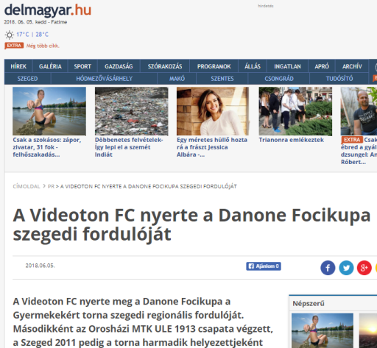

A Videoton FC nyerte a Danone Focikupa szegedi fordulóját
A Videoton FC nyerte meg a Danone Focikupa a Gyermekekért torna szegedi regionális fordulóját. Másodikként az Orosházi MTK ULE 1913 csapata végzett, a Szeged 2011 pedig a torna harmadik helyezettjeként zárta a kupát. A focikupa szegedi fordulójának keretében Családi Egészségnapot is tartottak, ahol táplálkozási tanácsokkal és ügyességi játékokkal várták az érdeklődőket.
A világ legnagyobb gyermek labdarúgókupája immár 18 éves múltra tekint vissza. A közel 30 országban megrendezett eseményen minden évben 2,5 millió gyerek vesz részt az U12-es korosztályból. A torna célja, hogy a sporton és a labdarúgáson keresztül egészséges életmódra, valamint kiegyensúlyozott táplálkozásra nevelje a gyerekeket. Éppen ezért az idén először ítélték oda az Egészség Bajnoka címet is, amelyet Amhach Arnold, a Videoton FC és Dékány Ádám, a Békéscsaba UFC játékosai nyertek el. Ők szerepeltek ugyanis a legjobban a Danone és a Magyar Dietetikusok Országos Szövetsége által végzett egészségkvízben. A Legjobb kapus Tenerand Kevin (Szeged 2011), a Legjobb játékos Bányai Máté (Videoton FC), a Gólkirály pedig Pintér Ákos (Budaörs) lett. Az egyéni fair play díjat Ecseri Máté (Soroksár SC) kapta, míg a csapat fair play díjat az FTC együttese érdemelte ki.
A program a gyermekek rendszeres és kiegyensúlyozott táplálkozására is fel kívánja hívni a figyelmet, ezért a focikupa mellett Családi Egészségnapot is tartottak, amelynek keretében a látogatók és a pályákon játszó gyermekek szülei és családtagjai táplálkozási kvízeket tölthettek ki, valamint testtömegindex-számításban és testösszetétel-mérésben vehettek részt, emellett táplálkozási tanácsokat is kaptak a Magyar Dietetikusok Országos Szövetsége szakértőitől.
„A 10-12 éves gyermekek 42%-a mindössze hetente 1-2 alkalommal fogyaszt magas kalciumtartalmú tejet és tejtermékeket, például joghurtot, és akkor is csak a szükséges mennyiség felét" – mondta Gyergyói-Szabó Anita, a Danone külső kommunikációs menedzsere, utalva a focikupában résztvevő több mint 800 gyermek körében végzett tavalyi felmérés legfontosabb eredményére. „Vállalatunknak kiemelt célja, hogy nap mint nap tegyünk a saját és bolygónk egészségéért, ezt fogalmaztuk meg az ’Egy életünk van és egy bolygónk’ küldetésünkben is. Hisszük, hogy az egészséges életvitelhez a kiegyensúlyozott táplálkozás elengedhetetlen, melyhez a környezet védelmére is szükség van. Éppen ezért, az idei eseményen nagy hangsúlyt fektetünk arra, hogy a gyermekeket és a meccsekre kilátogató családokat egészséges táplálkozásra oktassuk és neveljük" – tette hozzá.
A Focikupát évről évre neves sportolók és közszereplők támogatják, így Szegeden Vajda Attila olimpiai bajnok kenussal találkozhattak a gyerekek. A program tiszteletbeli nagykövete az idén Sass Dani gasztroarc és műsorvezető, nemzetközi nagykövete pedig már több mint 10 éve Zinédine Zidane.

MÉDIA: | infohodmezovasarhely.hu | MEDIA SPECIFICS
DÁTE: | 04.06.2018. | TYPE: | Online
PAGE: | - | REACH: | 7 500
AD VALUE (HUF) | 25 000 | FREQUENCY: | -
HEADLINE: | The Videoton FC won the Danone Football Cup's semifinal at Szeged
SUMMARY: | This year, children can meet famous footballers such as Pál Dárdai, coach of Herta FC, Dániel Tőzsér and Tibor Dombi as well as Dani Sass MC at „Danone Nations Cup for Children” tournament with Tibor Nyilasi, 70 times Hungarian National Football Team member az the patron. The world’s biggets Cup for 10-12 year-old children educates children love and football and also healthy nutrition. The national rounds of the tournament 64 teams of 4 regions with nearly 800 children footnallers will compete to be winners and also to gain the title „Champion of Health”. In the frames of the event organized by Danone and the Hungarian Football Association, a Family Health Day is organized as well, where visitors can do nutrition tests, calculate their BMI and participate in games.

http://www.infohodmezovasarhely.hu/hirek/olvas/a-videoton-fc-nyerte-a-danone-focikupa-szegedi-elodontojet-2018-06-04-135606
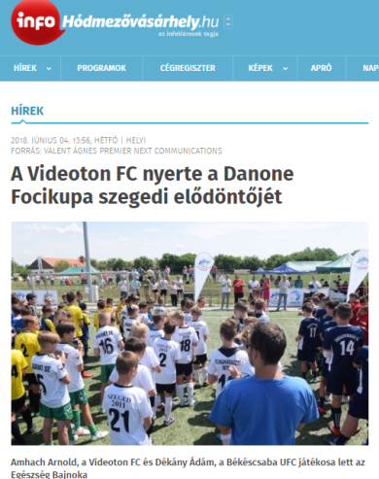
A Videoton FC nyerte a Danone Focikupa szegedi elődöntőjét
Amhach Arnold, a Videoton FC és Dékány Ádám, a Békéscsaba UFC játékosa lett az Egészség Bajnoka
A Videoton FC nyerte meg a Danone Focikupa a Gyermekekért torna szegedi regionális fordulóját. Másodikként az Orosházi MTK ULE 1913 csapata végzett, a Szeged 2011 pedig a torna harmadik helyezettje lett. Ezek a csapatok bekerültek a torna június 17-i, budapesti országos döntőjébe, amelynek győztese jövőre Spanyolországban, a nemzetközi döntőn képviselheti majd Magyarországot. A focikupa szegedi fordulóján Családi Egészségnap is várta az érdeklődőket, akik az egészséges táplálkozással kapcsolatos kvízeket tölthettek ki, testtömegindex-számításon vehettek részt, táplálkozási tanácsokat kaphattak, ügyességi játékokban mérhették össze tudásukat és Vajda Attila olimpiai bajnok kenussal is találkozhattak.
Fókuszban a foci és egészséges táplálkozás
A Danone Focikupa a Gyermekekért (Danone Nations Cup) a világ legnagyobb, immár 18 éves múltra visszatekintő, professzionális gyermek labdarúgó kupája. A közel 30 országban megrendezett eseményen minden évben 2,5 millió gyerek vesz részt. A torna célja, hogy a sporton és a labdarúgáson keresztül egészséges életmódra, valamint kiegyensúlyozott táplálkozásra nevelje a gyerekeket. Éppen ezért az idén először ítélték oda az Egészség Bajnoka címet is, amelyet Amhach Arnold, a Videoton FC és Dékány Ádám, a Békéscsaba UFC játékosai nyertek el. Ők szerepeltek ugyanis a legjobban a Danone és a Magyar Dietetikusok Országos Szövetsége által végzett egészség kvízben. A Legjobb kapus Tenerand Kevin (Szeged 2011), a Legjobb játékos Bányai Máté (Videoton FC), a Gólkirály pedig Pintér Ákos (Budaörs) lett. Az egyéni fair play díjat Ecseri Máté (Soroksár SC) kapta, míg a csapat fair play díjat az FTC együttese érdemelte ki.
„A 10-12 éves gyermekek 42%-a mindössze hetente 1-2 alkalommal fogyaszt magas kalciumtartalmú tejet és tejtermékeket, például joghurtot, és akkor is csak a szükséges mennyiség felét” – mondta Gyergyói-Szabó Anita, a Danone külső kommunikációs menedzsere, utalva a focikupában résztvevő több mint 800 gyermek körében végzett tavalyi felmérés legfontosabb eredményére. „Vállalatunknak kiemelt célja, hogy nap mint nap tegyünk a saját és bolygónk egészségéért, ezt fogalmaztuk meg az ’Egy életünk van és egy bolygónk’ küldetésünkben. Hisszük, hogy az egészséges életvitelhez a kiegyensúlyozott táplálkozás elengedhetetlen, melyhez a környezet védelmére is szükség van. Éppen ezért, az idei eseményen nagy hangsúlyt fektetünk arra, hogy a gyermekeket és a meccsekre kilátogató családokat egészséges táplálkozásra oktassuk és neveljük” – tette hozzá.
Családi Egészségnap: tanácsadás és testtömegindex-számítás a pálya mentén
A Danone Focikupa a Gyermekekért torna szegedi regionális elődöntőjén több mint 40 mérkőzést szurkolhattak végig az eseményre kilátogatók. A mérkőzésekre és az azokhoz kapcsolódó Családi Egészségnapra a Nagycsaládosok Országos Egyesületének helyi tagszervezeteit is meghívta a Danone. Az eseményekre kilátogató nagycsaládok és a pályákon játszó gyermek szüleinek és családtagjaik az Egészségnap keretében táplálkozással kapcsolatos kvízeket tölthettek ki és testtömegindex-számításban, valamint ügyességi játékokban vehettek részt, de hasznos táplálkozási tanácsokkal is ellátták őket a szakértők. A Danone folytatja társadalmi felelősségvállalási programját Szegeden. Szeptember 23-án a városban rendezik meg a Danone Életmód Napot Magyarország átfogó egészségvédelmi szűrőprogramjával karöltve.
A Danone Focikupa a Gyermekekért tornát az Emberi Erőforrások Minisztériuma és Szeged Megyei Jogú Város Önkormányzata támogatják minden évben, emellett híres labdarúgók is a program mellé álltak. Magyarországon az esemény fővédnöke immár harmadik éve Nyilasi Tibor, az MLSZ elnökségi tagja, tiszteletbeli nagykövete pedig az idén Sass Dani, gasztroarc, műsorvezető. A kupa nemzetközi nagykövete pedig már több mint 10 éve Zinédine Zidane. A gyerekek a torna szegedi elődöntőjén Vajda Attila olimpiai bajnok kenussal is találkozhattak.

MÉDIA: | gyulaihirlap.hu | MEDIA SPECIFICS
DÁTE: | 01.06.2018. | TYPE: | Online
PAGE: | - | REACH: | n/a
AD VALUE (HUF) | n/a | FREQUENCY: | -
HEADLINE: | World championship fight of generations on the lawn of Gyula
SUMMARY: | This year, children can meet famous footballers such as Pál Dárdai, coach of Herta FC, Dániel Tőzsér and Tibor Dombi as well as Dani Sass MC at „Danone Nations Cup for Children” tournament with Tibor Nyilasi, 70 times Hungarian National Football Team member az the patron. The world’s biggets Cup for 10-12 year-old children educates children love and football and also healthy nutrition. The national rounds of the tournament 64 teams of 4 regions with nearly 800 children footnallers will compete to be winners and also to gain the title „Champion of Health”. In the frames of the event organized by Danone and the Hungarian Football Association, a Family Health Day is organized as well, where visitors can do nutrition tests, calculate their BMI and participate in games.

https://www.gyulaihirlap.hu/120300-generaciok-vilagbajnoki-csatarozasai-a-gyulai-gyep
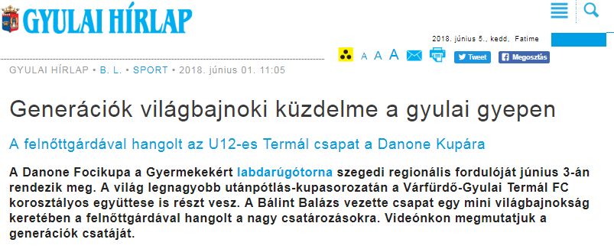

Generációk világbajnoki küzdelme a gyulai gyepen
A felnőttgárdával hangolt az U12-es Termál csapat a Danone Kupára
A Danone Focikupa a Gyermekekért labdarúgótorna szegedi regionális fordulóját június 3-án rendezik meg. A világ legnagyobb utánpótlás-kupasorozatán a Várfürdő-Gyulai Termál FC korosztályos együttese is részt vesz. A Bálint Balázs vezette csapat egy mini világbajnokság keretében a felnőttgárdával hangolt a nagy csatározásokra. Videónkon megmutatjuk a generációk csatáját.

MÉDIA: | Vörösmarty Rádió (Székesfehérvár) | MEDIA SPECIFICS
DÁTE: | 04.06.2018. | TYPE: | Online
PAGE: | - | REACH: | 79 000
AD VALUE (HUF) | 150 000 | FREQUENCY: | -
HEADLINE: | The Vidi won a Football Cup
SUMMARY: | This year, children can meet famous footballers such as Pál Dárdai, coach of Herta FC, Dániel Tőzsér and Tibor Dombi as well as Dani Sass MC at „Danone Nations Cup for Children” tournament with Tibor Nyilasi, 70 times Hungarian National Football Team member az the patron. The world’s biggets Cup for 10-12 year-old children educates children love and football and also healthy nutrition. The national rounds of the tournament 64 teams of 4 regions with nearly 800 children footnallers will compete to be winners and also to gain the title „Champion of Health”. In the frames of the event organized by Danone and the Hungarian Football Association, a Family Health Day is organized as well, where visitors can do nutrition tests, calculate their BMI and participate in games.

https://vorosmartyradio.hu/2018/06/04/focikupat-nyert-a-vidi/
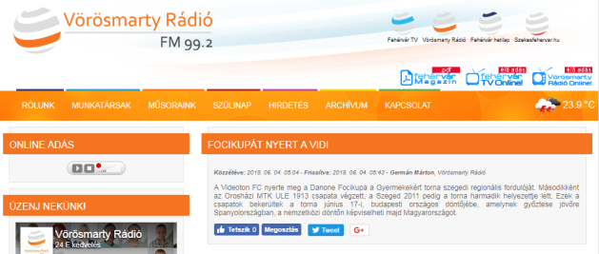

FOCIKUPÁT NYERT A VIDI
A Videoton FC nyerte meg a Danone Focikupa a Gyermekekért torna szegedi regionális fordulóját. Másodikként az Orosházi MTK ULE 1913 csapata végzett, a Szeged 2011 pedig a torna harmadik helyezettje lett. Ezek a csapatok bekerültek a torna június 17-i, budapesti országos döntőjébe, amelynek győztese jövőre Spanyolországban, a nemzetközi döntőn képviselheti majd Magyarországot.

MÉDIA: | Kossuth Rádió - Sportvilág | MEDIA SPECIFICS
DÁTE: | 03.06.2018. | TYPE: | Electronic
PAGE: | - | REACH: | 1 216 000
AD VALUE (HUF) | 173 000 | FREQUENCY: | -
HEADLINE: | Interview with Anita Gyergyói-Szabó
SUMMARY: | This year, children can meet famous footballers such as Pál Dárdai, coach of Herta FC, Dániel Tőzsér and Tibor Dombi as well as Dani Sass MC at „Danone Nations Cup for Children” tournament with Tibor Nyilasi, 70 times Hungarian National Football Team member az the patron. The world’s biggets Cup for 10-12 year-old children educates children love and football and also healthy nutrition. The national rounds of the tournament 64 teams of 4 regions with nearly 800 children footnallers will compete to be winners and also to gain the title „Champion of Health”. In the frames of the event organized by Danone and the Hungarian Football Association, a Family Health Day is organized as well, where visitors can do nutrition tests, calculate their BMI and participate in games.

http://premiercom.hu/download/Danone/Interj%c3%ba_Gyergy%c3%b3i_Szab%c3%b3_Anit%c3%a1val_Kossuth_R%c3%a1di%c3%b3.mp3

MÉDIA: | oroscafe.hu | MEDIA SPECIFICS
DÁTE: | 05.06.2018. | TYPE: | Online
PAGE: | - | REACH: | n/a
AD VALUE (HUF) | n/a | FREQUENCY: | -
HEADLINE: | OMTK-ULE in the National final
SUMMARY: | This year, children can meet famous footballers such as Pál Dárdai, coach of Herta FC, Dániel Tőzsér and Tibor Dombi as well as Dani Sass MC at „Danone Nations Cup for Children” tournament with Tibor Nyilasi, 70 times Hungarian National Football Team member az the patron. The world’s biggets Cup for 10-12 year-old children educates children love and football and also healthy nutrition. The national rounds of the tournament 64 teams of 4 regions with nearly 800 children footnallers will compete to be winners and also to gain the title „Champion of Health”. In the frames of the event organized by Danone and the Hungarian Football Association, a Family Health Day is organized as well, where visitors can do nutrition tests, calculate their BMI and participate in games.

http://oroscafe.hu/2018/06/05/orszagos-dontoben-az-omtk-ule/cikk/sport/betkot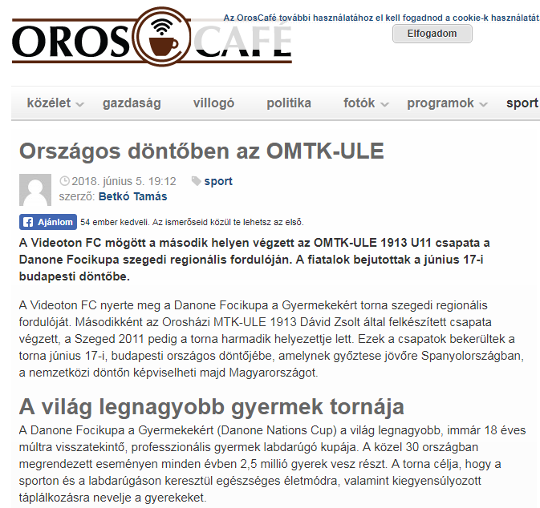
Országos döntőben az OMTK-ULE
A Videoton FC mögött a második helyen végzett az OMTK-ULE 1913 U11 csapata a Danone Focikupa szegedi regionális fordulóján. A fiatalok bejutottak a június 17-i budapesti döntőbe.
A Videoton FC nyerte meg a Danone Focikupa a Gyermekekért torna szegedi regionális fordulóját. Másodikként az Orosházi MTK-ULE 1913 Dávid Zsolt által felkészített csapata végzett, a Szeged 2011 pedig a torna harmadik helyezettje lett. Ezek a csapatok bekerültek a torna június 17-i, budapesti országos döntőjébe, amelynek győztese jövőre Spanyolországban, a nemzetközi döntőn képviselheti majd Magyarországot.
A világ legnagyobb gyermek tornája
A Danone Focikupa a Gyermekekért (Danone Nations Cup) a világ legnagyobb, immár 18 éves múltra visszatekintő, professzionális gyermek labdarúgó kupája. A közel 30 országban megrendezett eseményen minden évben 2,5 millió gyerek vesz részt. A torna célja, hogy a sporton és a labdarúgáson keresztül egészséges életmódra, valamint kiegyensúlyozott táplálkozásra nevelje a gyerekeket.
A Danone Focikupa a Gyermekekért torna szegedi regionális elődöntőjén több mint 40 mérkőzést szurkolhattak végig az eseményre kilátogatók. A tornát az Emberi Erőforrások Minisztériuma és Szeged Megyei Jogú Város Önkormányzata támogatja minden évben, emellett híres labdarúgók is a program mellé álltak. Magyarországon az esemény fővédnöke immár harmadik éve Nyilasi Tibor, az MLSZ elnökségi tagja, tiszteletbeli nagykövete pedig az idén Sass Dani, gasztroarc, műsorvezető. A kupa nemzetközi nagykövete pedig már több mint 10 éve Zinédine Zidane. A gyerekek a torna szegedi elődöntőjén Vajda Attila olimpiai bajnok kenussal is találkozhattak.
A focikupa szegedi fordulóján a sport mellett Családi Egészségnap is várta az érdeklődőket, akik az egészséges táplálkozással kapcsolatos kvízeket tölthettek ki, testtömegindex-számításon vehettek részt, táplálkozási tanácsokat kaphattak, ügyességi játékokban mérhették össze tudásukat.
Második lett az OMTK-ULE
A csoportmérkőzések során a Kecskeméti Labdarúgó Akadémiát 2-0-ra verték az orosházi gyerekek, majd a Soroksár ellen 1-1-es döntetlen következett, majd egy újabb siker, a Monor 2-1-es legyőzése. A csoportból az ULE bejutott a legjobb négy közé. A helyosztókon Szeged válogatott-OMTK-ULE 1-1, Dunaharaszti-OMTK-ULE 0-0, Videoton-OMTK-ULE 0-1. A körmérkőzések után a Videoton végzett az első helyen, az OMTK-ULE lett a második, a Szeged lett a harmadik. E három csapat képviseli a régiót a budapesti országos döntőn.
Dávid Zsolt edző: – Nehéz időszak volt számunkra az elmúlt félév, mert rendszeresen idősebbek között szerepeltünk a bajnokságban. Ezért kevesebb sikerélményben volt részünk tavasszal, és valójában reális képem sem volt arról, hogy hol tartunk a saját korosztályunkhoz képest. A gyerekek nagyon kitartóak, lelkesek és tele vannak tanulási vággyal és most látszott, hogy mennyire megerősödtek az idősebbek közti szereplés miatt. Büszke vagyok a gyerekekre, nagyszerű teljesítményt nyújtottak. Köszönet az egyesületnek, hogy kiváló feltételeket biztosít, és nagy köszönet a szülőknek, akik rengeteg áldozatot hoznak a gyermekeikért.
OMTK-ULE 2006 korosztály tagjai: Bánki-Horváth Péter, Bányik Bence, Bíró Marcell, Csizmadia Szabolcs, Dénes Balázs, Fülöp Kevin, Halász Áron, Karsai Alexander, Madarász Richard, Ondrejó Gergő, Pepó Gábor, Rostás Szilárd, Rucz Márkó, Szemenyei Balázs, Szilágyi Patrik, Tobak László.

MÉDIA: | Szegedi TV | MEDIA SPECIFICS
DÁTE: | 05.06.2018. | TYPE: | Online
PAGE: | - | REACH: | 900 000
AD VALUE (HUF) | 180 000 | FREQUENCY: | 3 alkalommal
HEADLINE: | Football Cup for children – Interview with Anita Gyergyói-Szabó
SUMMARY: | This year, children can meet famous footballers such as Pál Dárdai, coach of Herta FC, Dániel Tőzsér and Tibor Dombi as well as Dani Sass MC at „Danone Nations Cup for Children” tournament with Tibor Nyilasi, 70 times Hungarian National Football Team member az the patron. The world’s biggets Cup for 10-12 year-old children educates children love and football and also healthy nutrition. The national rounds of the tournament 64 teams of 4 regions with nearly 800 children footnallers will compete to be winners and also to gain the title „Champion of Health”. In the frames of the event organized by Danone and the Hungarian Football Association, a Family Health Day is organized as well, where visitors can do nutrition tests, calculate their BMI and participate in games.

http://premiercom.hu/download/Danone/Szegedi_TV_interj%c3%ba.html
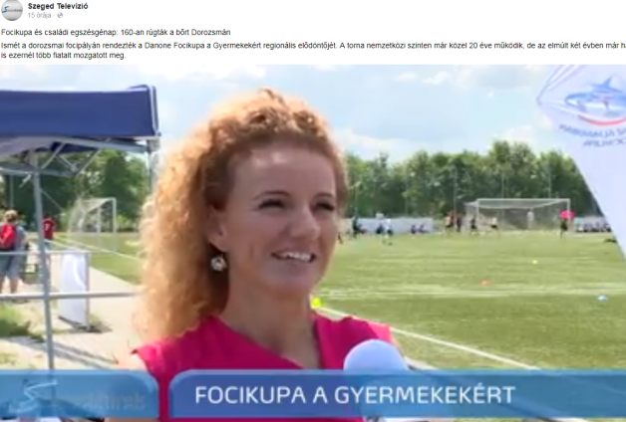

MÉDIA: | Rádió 88 | MEDIA SPECIFICS
DÁTE: | 05.06.2018. | TYPE: | Online
PAGE: | - | REACH: | 71 600
AD VALUE (HUF) | 150 000 | FREQUENCY: | -
HEADLINE: | Football Cup for children – Interview with Anita Gyergyói-Szabó
SUMMARY: | This year, children can meet famous footballers such as Pál Dárdai, coach of Herta FC, Dániel Tőzsér and Tibor Dombi as well as Dani Sass MC at „Danone Nations Cup for Children” tournament with Tibor Nyilasi, 70 times Hungarian National Football Team member az the patron. The world’s biggets Cup for 10-12 year-old children educates children love and football and also healthy nutrition. The national rounds of the tournament 64 teams of 4 regions with nearly 800 children footnallers will compete to be winners and also to gain the title „Champion of Health”. In the frames of the event organized by Danone and the Hungarian Football Association, a Family Health Day is organized as well, where visitors can do nutrition tests, calculate their BMI and participate in games.

http://premiercom.hu/download/Danone/R%c3%a1di%c3%b3_88_Danone.mp3

MÉDIA: | Délmagyarország | MEDIA SPECIFICS
DÁTE: | 07.06.2018. (14. oldal) | TYPE: | Print
PAGE: | - | REACH: | 345 600
AD VALUE (HUF) | 45 000 | FREQUENCY: | daily
HEADLINE: | Special award for Szeged at Danone Football Cup
SUMMARY: | This year, children can meet famous footballers such as Pál Dárdai, coach of Herta FC, Dániel Tőzsér and Tibor Dombi as well as Dani Sass MC at „Danone Nations Cup for Children” tournament with Tibor Nyilasi, 70 times Hungarian National Football Team member az the patron. The world’s biggets Cup for 10-12 year-old children educates children love and football and also healthy nutrition. The national rounds of the tournament 64 teams of 4 regions with nearly 800 children footnallers will compete to be winners and also to gain the title „Champion of Health”. In the frames of the event organized by Danone and the Hungarian Football Association, a Family Health Day is organized as well, where visitors can do nutrition tests, calculate their BMI and participate in games.

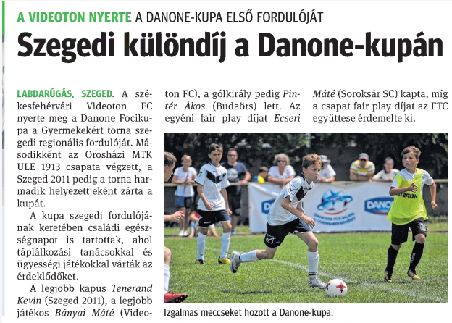

LABDARÚGÁS, SZEGED. a székesfehérvári Videoton FC nyerte meg a Danone Focikupa a Gyermekekért torna szegedi regionális fordulóját. Másodikként az Orosházi MTK ULE 1913 csapata végzett, a Szeged 2011 pedig a torna harmadik helyezettjeként zárta a kupát.
A kupa szegedi fordulójának keretében családi egészségnapot is tartottak, ahol táplálkozási tanácsokkal és ügyességi játékokkal várták az érdeklődőket.
A legjobb kapus Tenerand Kevin (Szeged 2011), a legjobb játékos Bányai Máté (Videoton FC), a gólkirály pedig Pintér Ákos (Budaörs) lett. Az egyéni fair play díjat Ecseri Máté (Soroksár SC) kapta, míg a csapat fair play díjat az FTC együttese érdemelte ki.

MÉDIA: | delmagyar.hu | MEDIA SPECIFICS
DÁTE: | 06.06.2018. | TYPE: | Online
PAGE: | - | REACH: | 55 000
AD VALUE (HUF) | 130 000 | FREQUENCY: | -
HEADLINE: | Special award for Szeged at Danone Football Cup
SUMMARY: | This year, children can meet famous footballers such as Pál Dárdai, coach of Herta FC, Dániel Tőzsér and Tibor Dombi as well as Dani Sass MC at „Danone Nations Cup for Children” tournament with Tibor Nyilasi, 70 times Hungarian National Football Team member az the patron. The world’s biggets Cup for 10-12 year-old children educates children love and football and also healthy nutrition. The national rounds of the tournament 64 teams of 4 regions with nearly 800 children footnallers will compete to be winners and also to gain the title „Champion of Health”. In the frames of the event organized by Danone and the Hungarian Football Association, a Family Health Day is organized as well, where visitors can do nutrition tests, calculate their BMI and participate in games.

http://www.delmagyar.hu/sport/szegedi_kulondij_a_danone-kupan/2562792/
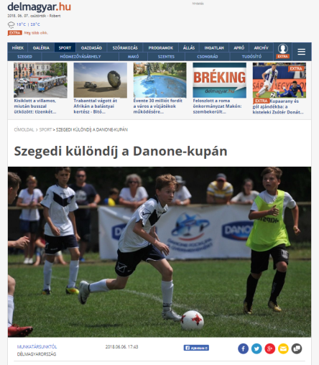
Szegedi különdíj a Danone-kupán
A székesfehérvári Videoton FC nyerte meg a Danone Focikupa a Gyermekekért torna szegedi regionális fordulóját. Másodikként az Orosházi MTK ULE 1913 csapata végzett, a Szeged 2011 pedig a torna harmadik helyezettjeként zárta a kupát.
A kupa szegedi fordulójának keretében családi egészségnapot is tartottak, ahol táplálkozási tanácsokkal és ügyességi játékokkal várták az érdeklődőket.
A legjobb kapus Tenerand Kevin (Szeged 2011), a legjobb játékos Bányai Máté (Videoton FC), a gólkirály pedig Pintér Ákos (Budaörs) lett. Az egyéni fair play díjat Ecseri Máté (Soroksár SC) kapta, míg a csapat fair play díjat az FTC együttese érdemelte ki.

MÉDIA: | bmsextra.hu | MEDIA SPECIFICS
DÁTE: | 04.06.2018. | TYPE: | Online
PAGE: | - | REACH: | n/a
AD VALUE (HUF) | n/a | FREQUENCY: | -
HEADLINE: | The youngsters of Orosháza got to the final
SUMMARY: | This year, children can meet famous footballers such as Pál Dárdai, coach of Herta FC, Dániel Tőzsér and Tibor Dombi as well as Dani Sass MC at „Danone Nations Cup for Children” tournament with Tibor Nyilasi, 70 times Hungarian National Football Team member az the patron. The world’s biggets Cup for 10-12 year-old children educates children love and football and also healthy nutrition. The national rounds of the tournament 64 teams of 4 regions with nearly 800 children footnallers will compete to be winners and also to gain the title „Champion of Health”. In the frames of the event organized by Danone and the Hungarian Football Association, a Family Health Day is organized as well, where visitors can do nutrition tests, calculate their BMI and participate in games.

http://bmsextra.hu/dontobe-jutottak-az-oroshazi-fiatalok/
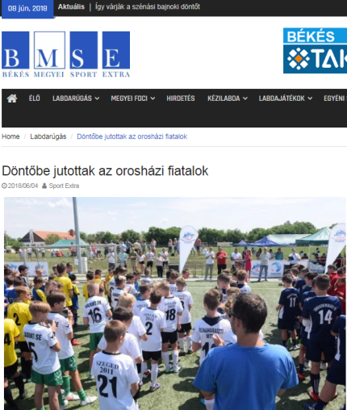
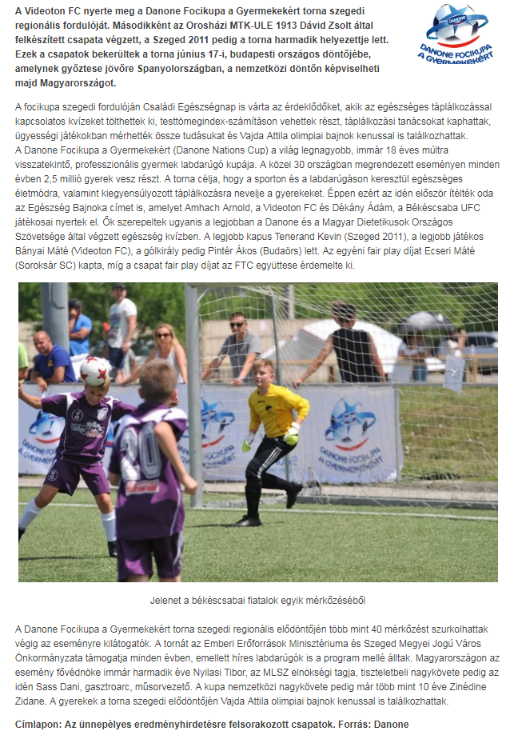

MÉDIA: | Kossuth Rádió | MEDIA SPECIFICS
DÁTE: | 08.06.2018. | TYPE: | Electronic
PAGE: | - | REACH: | 1 206 000
AD VALUE (HUF) | 172 000 | FREQUENCY: | -
HEADLINE: | Interview with Anita Gyergyói-Szabó
SUMMARY: | This year, children can meet famous footballers such as Pál Dárdai, coach of Herta FC, Dániel Tőzsér and Tibor Dombi as well as Dani Sass MC at „Danone Nations Cup for Children” tournament with Tibor Nyilasi, 70 times Hungarian National Football Team member az the patron. The world’s biggets Cup for 10-12 year-old children educates children love and football and also healthy nutrition. The national rounds of the tournament 64 teams of 4 regions with nearly 800 children footnallers will compete to be winners and also to gain the title „Champion of Health”. In the frames of the event organized by Danone and the Hungarian Football Association, a Family Health Day is organized as well, where visitors can do nutrition tests, calculate their BMI and participate in games.

http://premiercom.hu/download/Danone/Interj%c3%ba_Gyergy%c3%b3i_Szab%c3%b3_Anit%c3%a1val_Kossuth_R%c3%a1di%c3%b3.mp3

MÉDIA: | Kossuth Rádió | MEDIA SPECIFICS
DÁTE: | 08.06.2018. | TYPE: | Electronic
PAGE: | - | REACH: | 1 206 000
AD VALUE (HUF) | 172 000 | FREQUENCY: | -
HEADLINE: | Interview with László Kiss
SUMMARY: | This year, children can meet famous footballers such as Pál Dárdai, coach of Herta FC, Dániel Tőzsér and Tibor Dombi as well as Dani Sass MC at „Danone Nations Cup for Children” tournament with Tibor Nyilasi, 70 times Hungarian National Football Team member az the patron. The world’s biggets Cup for 10-12 year-old children educates children love and football and also healthy nutrition. The national rounds of the tournament 64 teams of 4 regions with nearly 800 children footnallers will compete to be winners and also to gain the title „Champion of Health”. In the frames of the event organized by Danone and the Hungarian Football Association, a Family Health Day is organized as well, where visitors can do nutrition tests, calculate their BMI and participate in games.

http://premiercom.hu/download/Danone/Interj%c3%ba_Kiss_L%c3%a1szl%c3%b3val_06_08_Kossuth_R%c3%a1di%c3%b3.mp3

MÉDIA: | Kossuth Rádió | MEDIA SPECIFICS
DÁTE: | 04.06.2018. | TYPE: | Electronic &Online
PAGE: | - | REACH: | 316 000
AD VALUE (HUF) | 20 000 | FREQUENCY: | 4 alkalommal
HEADLINE: | Vidi wins Football Cup
SUMMARY: | This year, children can meet famous footballers such as Pál Dárdai, coach of Herta FC, Dániel Tőzsér and Tibor Dombi as well as Dani Sass MC at „Danone Nations Cup for Children” tournament with Tibor Nyilasi, 70 times Hungarian National Football Team member az the patron. The world’s biggets Cup for 10-12 year-old children educates children love and football and also healthy nutrition. The national rounds of the tournament 64 teams of 4 regions with nearly 800 children footnallers will compete to be winners and also to gain the title „Champion of Health”. In the frames of the event organized by Danone and the Hungarian Football Association, a Family Health Day is organized as well, where visitors can do nutrition tests, calculate their BMI and participate in games.

https://vorosmartyradio.hu/2018/06/04/focikupat-nyert-a-vidi/
(Hanganyag nem elérhető)
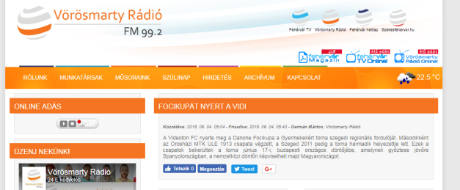

FOCIKUPÁT NYERT A VIDI
A Videoton FC nyerte meg a Danone Focikupa a Gyermekekért torna szegedi regionális fordulóját. Másodikként az Orosházi MTK ULE 1913 csapata végzett, a Szeged 2011 pedig a torna harmadik helyezettje lett. Ezek a csapatok bekerültek a torna június 17-i, budapesti országos döntőjébe, amelynek győztese jövőre Spanyolországban, a nemzetközi döntőn képviselheti majd Magyarországot.

